­­МІНІСТЕРСТВО ОСВІТИ ТА НАУКИ УКРАЇНИ

НАЦІОНАЛЬНИЙ УНІВЕРСИТЕТ “ЛЬВІВСЬКА ПОЛІТЕХНІКА”

­­­

Лабораторна робота №1

з курсу «Методи синтезу та оптимізації»

для студентів базового напрямку 6.08.04 "Комп’ютерні науки"

(заочна форма навчання)

Варіант 10

Виконав студент гр. КНз-3

Чалий Михайло

­­

Львів 2014

## Мета роботи

Вивчити основні алгоритми розв’язку одновимірних оптимізаційних задач.

## Теоретичні відомості

Методи пошуку, які дозволяють визначити оптиум функції однієї змінної шляхом зменшення інтервалу пошуку, носять назву **методів виключення інтервалів**.

Усі методи одновимірної оптимізації базуються на припущенні, що цільова функція, в допустимій області принаймні володіє властивістю унімодальності, оскільки для унімодальної функції  порівняння значень  та  в двох різних точках ( і ) інтервалу пошуку дозволяє визначити в **якому із заданих підінтервалів точка оптиуму відсутня***.*

## Завдання

1. Набрати, скомпілювати та запустити програму задану викладачем.
2. Пояснити дії, які виконує програма.
3. Перевірити достовірність одержаного результату.

|  |  |  |  |  |
| --- | --- | --- | --- | --- |
| **№ п/п** | **Функція** | **Інтервал** |  | **Метод** |
| 1.10. |  |  |  | Золотого січення |

## Реалізація

Лістінг 1. f.m

function [y]=f(x)

y = 20*x - 5*(x.^2) + 8*(x.^(4/5));

return

Лістінг 2. gold_max.m

function gold_max(a, b, f)

epc=0.0001;

ax=a;

bx=b;

k=(sqrt(5)-1)/2;

x1=ax+(1-k)*(bx-ax);

x2=ax+k*(bx-ax);

n=0; % iterations

while n<100

d=abs(x1-x2);

printf('D: %f; a: %f; b: %f\n', d, ax, bx);

if d<epc

break

end

n=n+1;

if f(x1)<f(x2)

ax=x1;

x1=x2;

x2=ax+k*(bx-ax);

else

bx=x2;

x2=x1;

x1=ax+(1-k)*(bx-ax);

end

end

xs=(x1+x2)/2;

fs=f(xs);

printf('x: %f\n', xs);

printf('f(xs): %f\n', fs);

printf('n: %d\n', n);

% Plot

xx = linspace(a,b,20);

plot (xx, f(xx), 'r');

end

## Результат

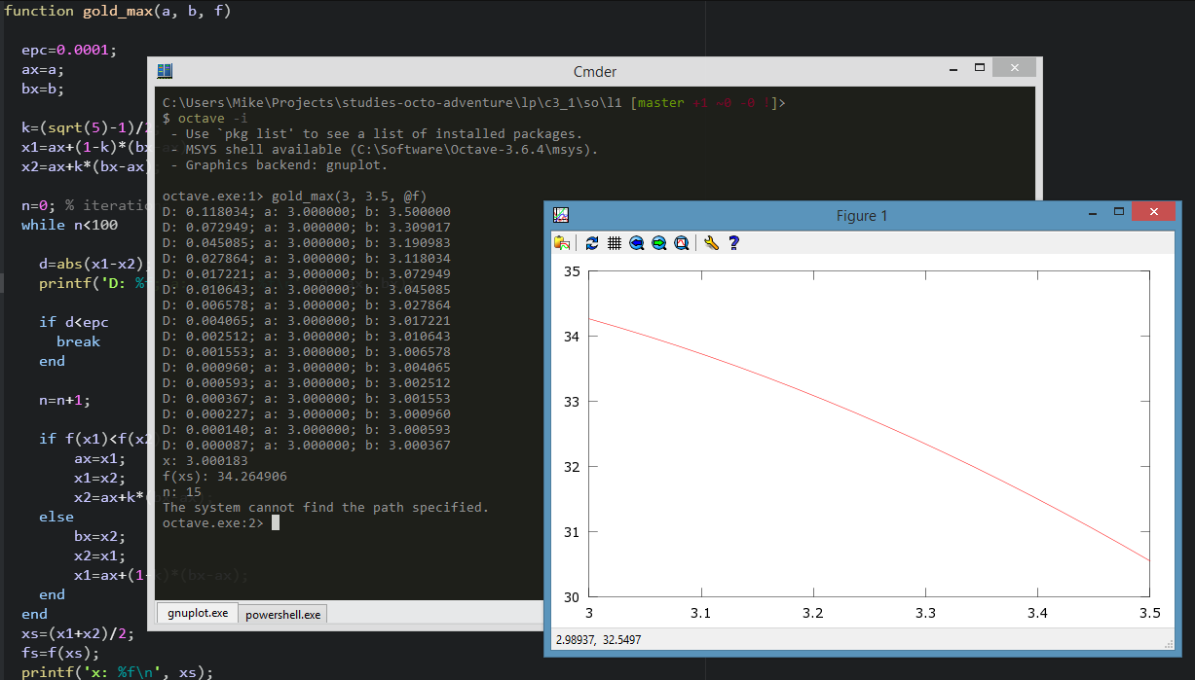

## Висновки

Вивчив основні алгоритми розв’язку одновимірних оптимізаційних задач.